ORIGAMI

Origami se je začel na Kitajskem tam, kjer so izumili papir.
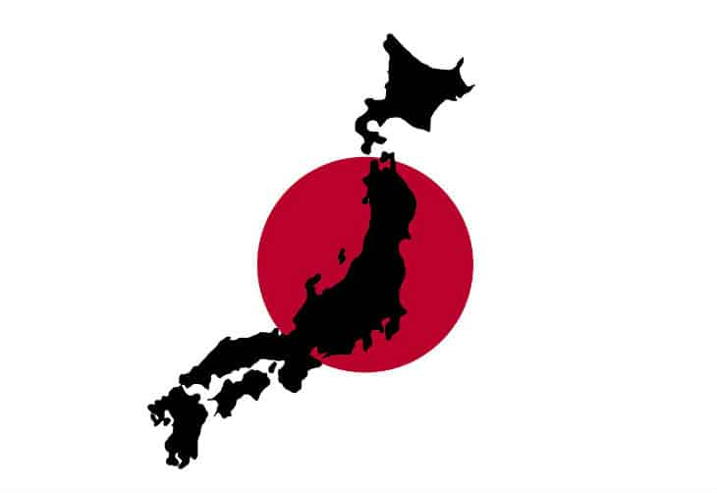
Origami je umetnost zgibanja, prepogibanja papirja, ki se je potem hitro razvijala na Japonskem, kjer je prevzela veliko kulturnih oblik.
Leta 800 so Japonci napisali prvo navodilo za izdelavo origami figuric.
Veliko ljudi po celem svetu uporablja origami kot hobi ali za sprostitev.

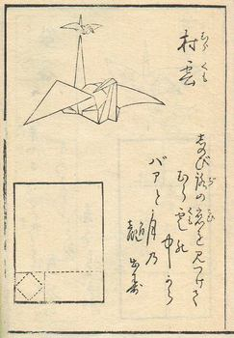

To je origami Žerjav
o katerem govori Japonska "legenda, da ko jih narediš 1000
se ti bo izpolnila neka želja

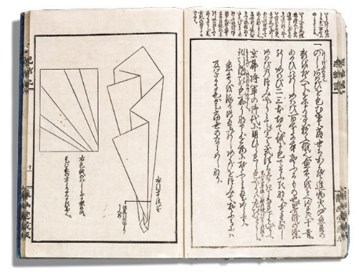
Leta 1682 je bila na Japonskem izdana prva knjiga
z navodil izdelave origamijev.

ORIGAMI se je v zgodovino vpisal tudi preko zgodbe o deklici Sadako Sasaki (佐々木 禎子 Sasaki , januar 7, 1943 – oktober 25, 1955).
Gre za japonsko deklico, ki je bila stara dve leti, ko je padla atomska bomba na Hirošimo in kasneje zbolela za levkemijo. V želji, da bi ozdravela, je pričela zlagati žerjave - sledila je verovanju, da se vsakemu, ki zloži 1000 žerjavov, uresniči želja. Ko je zložila 644 žerjavov je njeno mlado življenje ugasnilo. Zgodba pa se je razširila po svetu in v njen spomin je postavljen spomenik v Hirošimi. Še danes na njen naslov ljudje iz različnih delov sveta pošiljajo zložene žerjave. (vir Ars origami)
Origami je še toliko bolj zanimiv in skrivnosten, ker se pri zgibanju praviloma ne uporablja lepil ali škarij, tako da prav vse skulpture nastanejo zgolj s pregibanjem.
Da bi ustvarili osnovne oblike, je potrebno biti sposoben upogibati list papirja na polovici (navpično ali diagonalno), prav tako pa se lahko zapogne v zaporednih smereh v različnih smereh, tudi od središča do vogalov in od vogalov do središča.

Vrste Origamijev; preprost origami, modularni origami, preklapljanje in mokro zlaganje

Obstaja tudi posebna vrsta papirja, zasnovana za origami, ki se pogosto imenuje "Kami" prevedeno iz japonščine pomeni "papir". Papir Origami se prodaja v obliki kvadratov, katerih dimenzije na strani se gibljejo od 2,5 do 25 cm in več. Praviloma ima ta papir eno belo stran, druga pa barvo. Prav tako lahko najdete sorte z ornamentom in dvobarvnimi kopijami. Papir Origami je nekoliko lažji od papirja za tiskalnik, zaradi česar je primeren za ustvarjanje številnih zahtevnejših origamijev.
Papir "Sendvič" ali folijski papir je tanek list, lepljen s tanko folijo. V nekaterih primerih je folija na obeh straneh zlepljena s papirjem. Glavna prednost tega materiala je, da odlično ohranja svojo obliko in omogoča izdelavo zelo majhnih podrobnosti. Spodaj so prikazane 4.slike posebnih papirjev za izdelavo origamijev, lahko pa se izdeluje tudi iz navadnega pisarniškega ali časopisnega papirja.
